教材选用管理操作手册

- 新增教材进入学年学期库：
- 登录：
￭ 系统操作环境：谷歌浏览器、360浏览器（极速模式）
￭ 登陆教务系统管理端（http://oa.csmu.edu.cn:8099/）
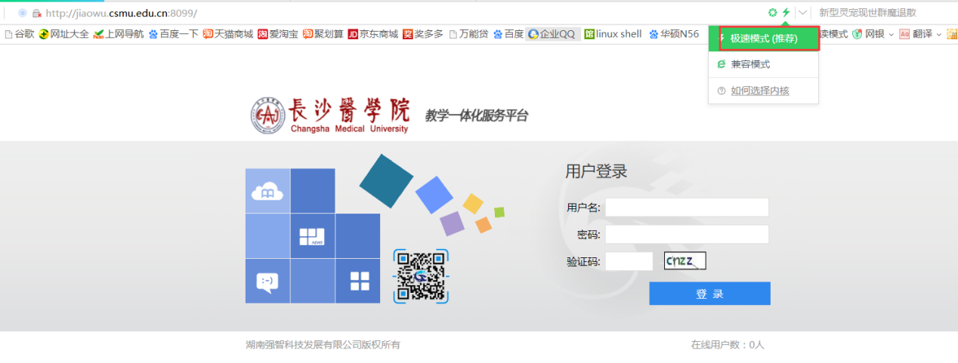
- 点击【教材管理】：
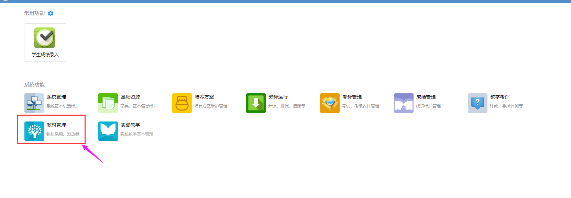
- 点击【教材书目管理】：

- 选择学年学期，点击【查询】：
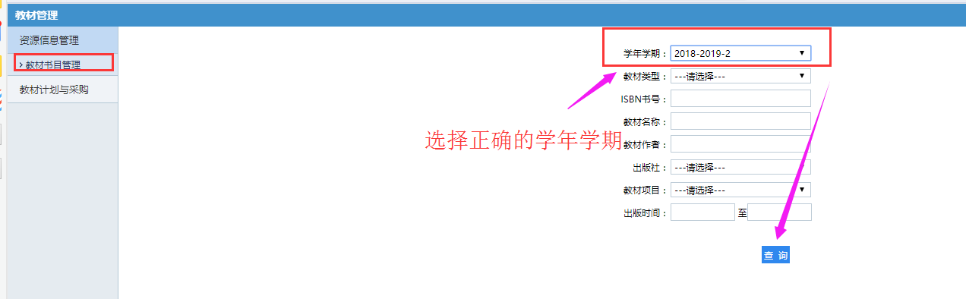

- 首先确认需要用到的书籍系统是否已经存在，已经存在就只需要确认书籍是否需要修改，确认无误即可；
对于该学期书目管理没有的书籍，点击【增加】，并且填写好所有必填信息：其中特别注意ISBN书号的格式（必须是纯数字），作者只允许填写一人，以及版次只需填写纯数字（见下图）。
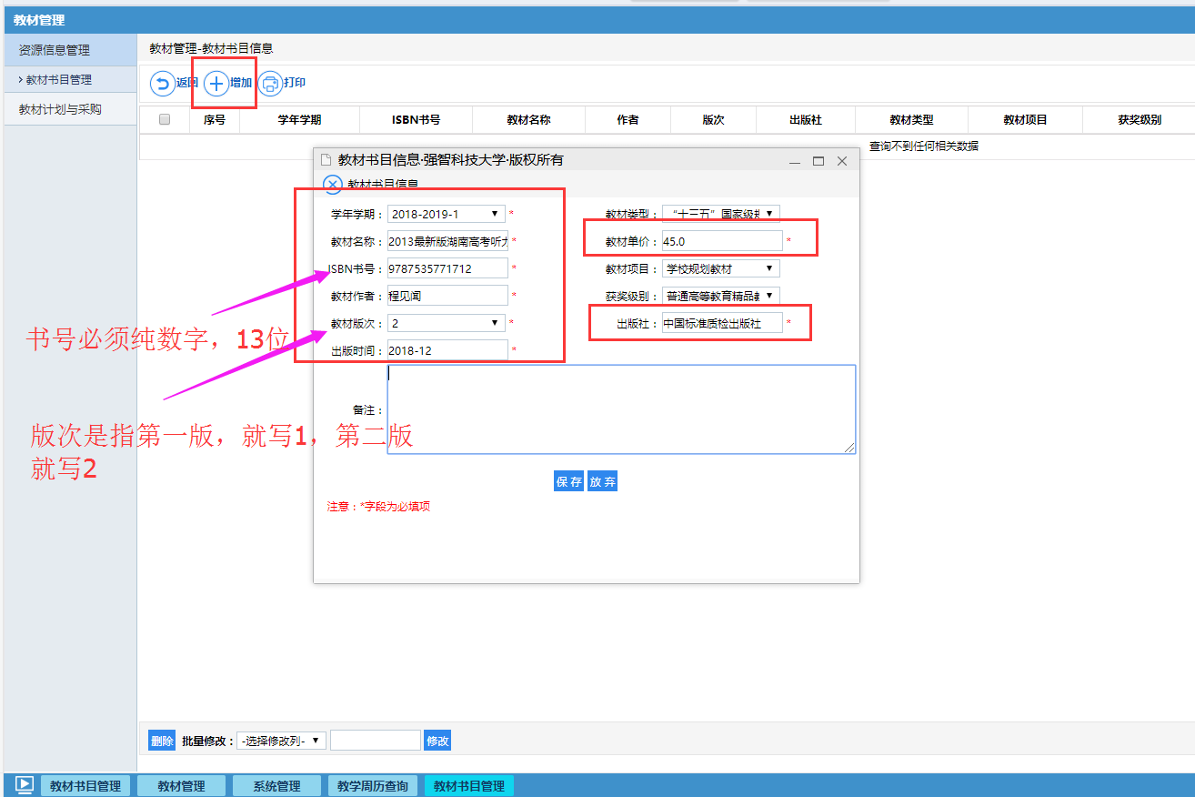

- 点击【保存】：
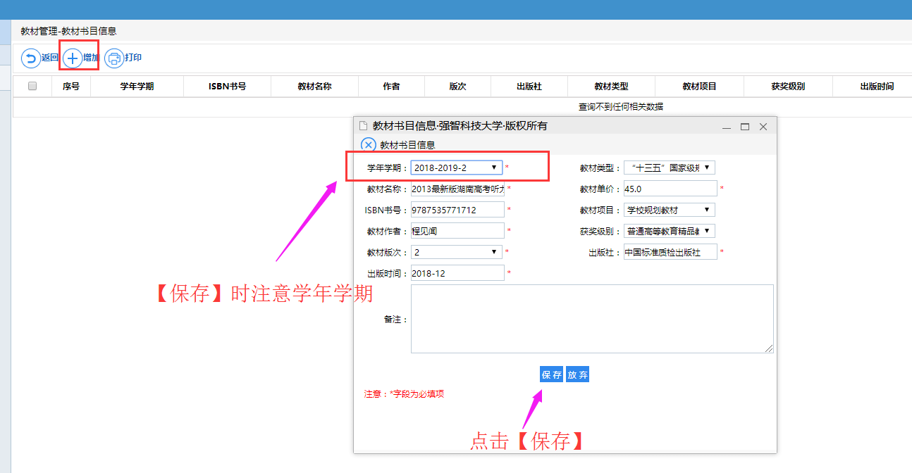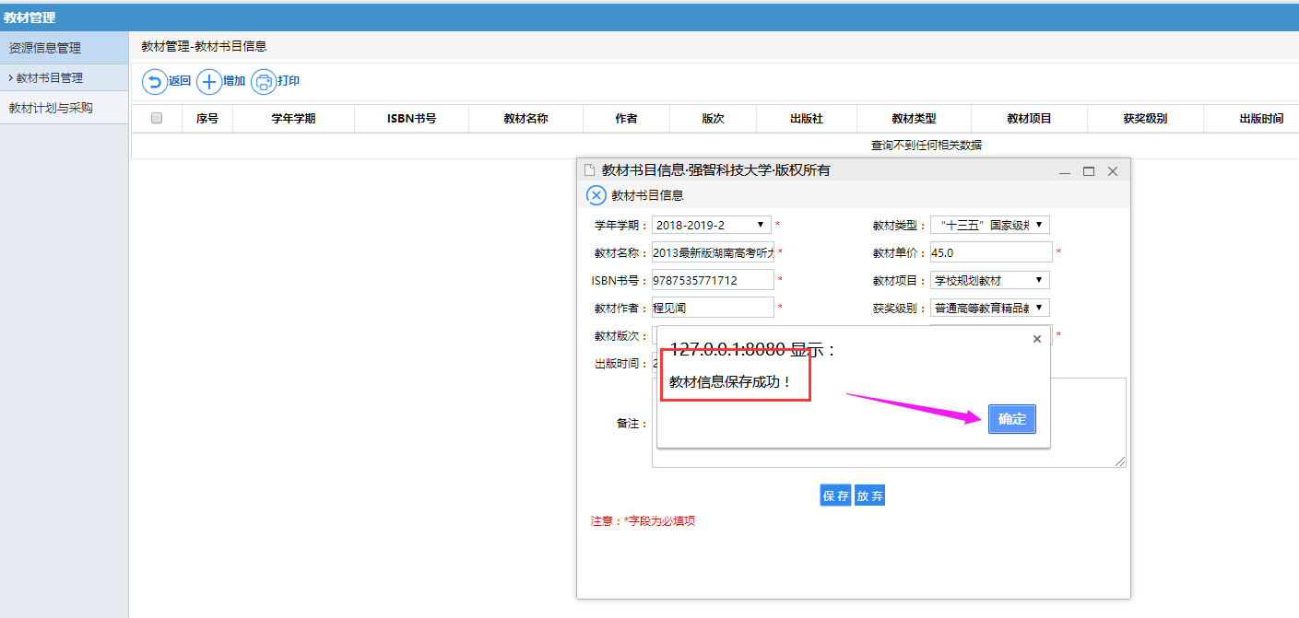

保存成功界面截图：
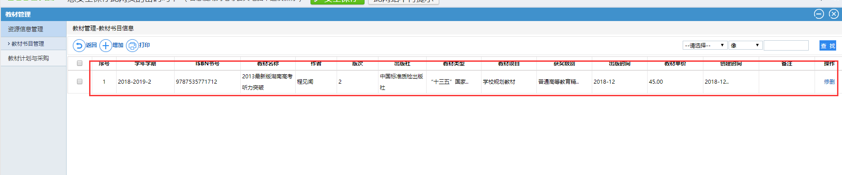
1、点击‘教材管理’，进去界面如下图：
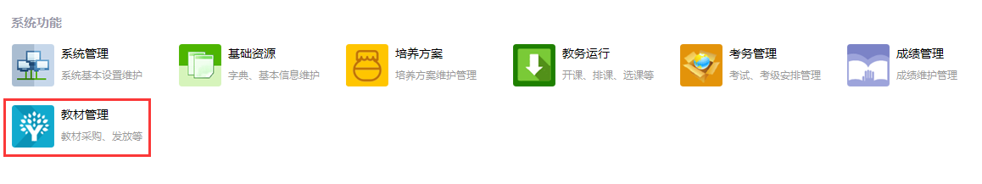
点击【教材计划与采购】—【教材选用管理】—【学年学期】—【开课院系】选择【教研室】—【查询】：
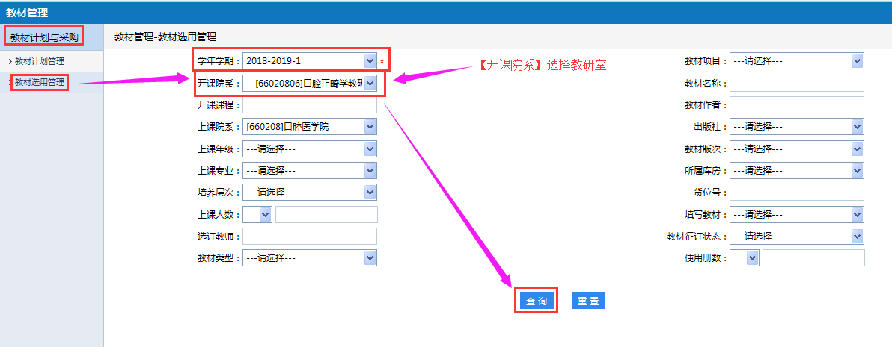

2、勾选需要设置教材的课程，在左下角的批量修改栏的下拉菜单选【教材名称】—【选择】，在【选择教材】页面勾选教材名称，点击【确定】，再点击【设置】，教材即设置完成，弹出提示框点击【确定】。
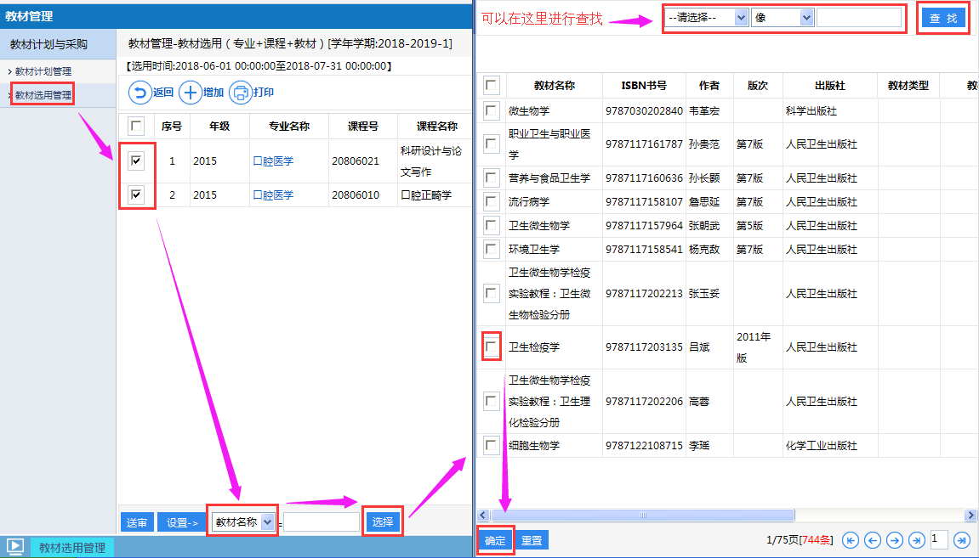
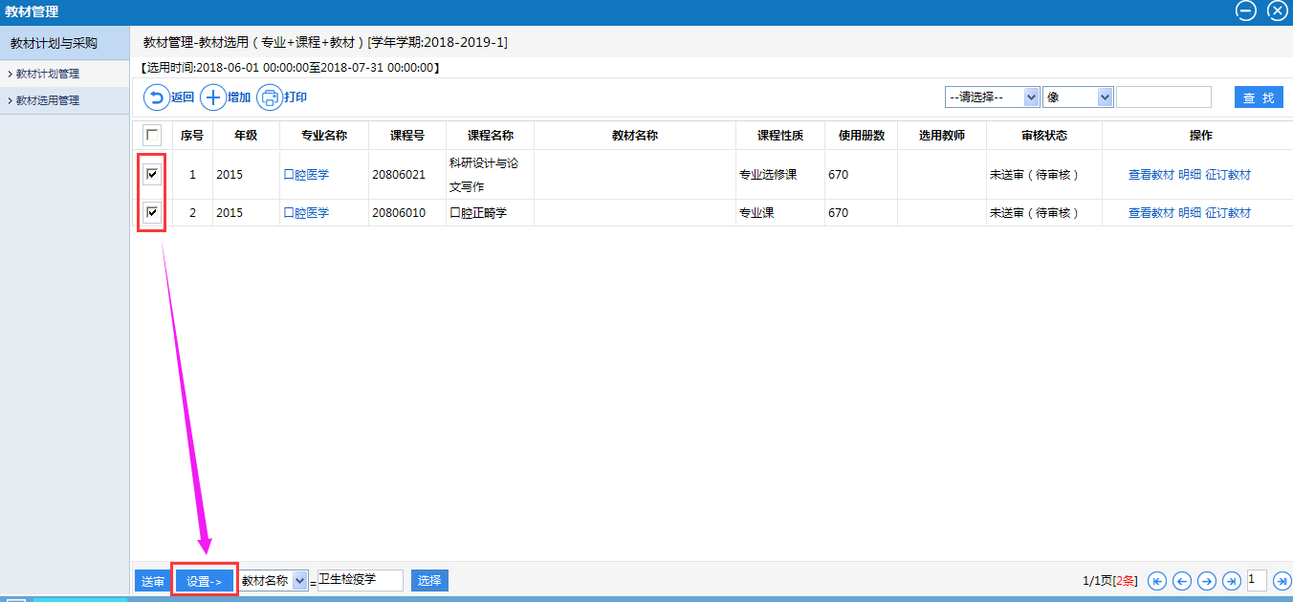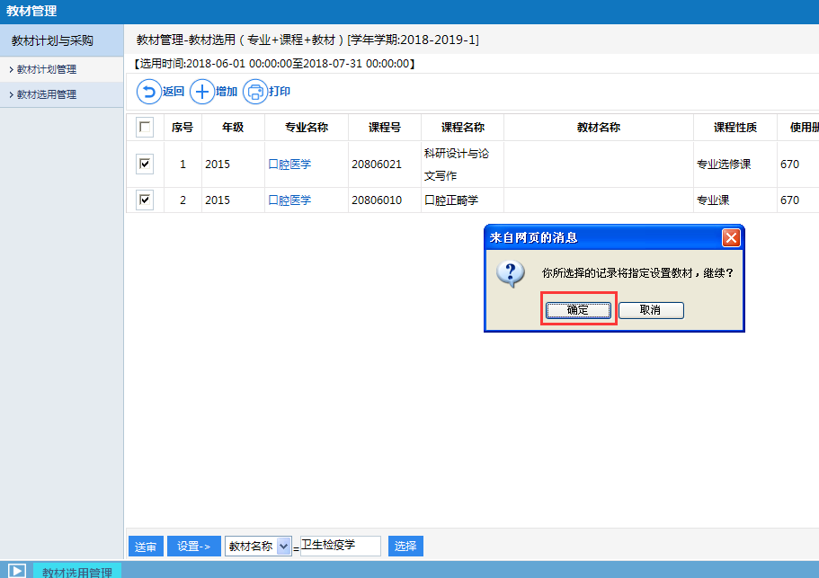
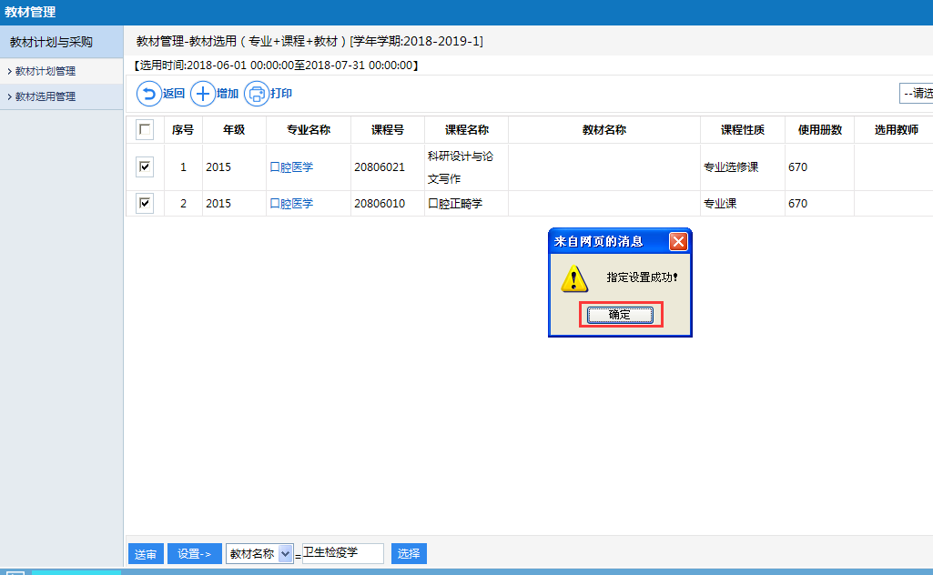

- 页面自动刷新，可以看到【教材名称】已更新为刚刚选用的教材，勾选确认好教材的课程，点击左下角的【送审】，提示送审后不能再进行改选教材等操作，点击【确定】，弹出选择审核人提示框，勾选【教研室主任】，点击【送审】，弹出【送审成功】提示框，返回页面看到【审核状态】为【审核中】，等待审核通过。
审核流程为：【教研室主任】---【院系负责人】---【唐嵘老师】
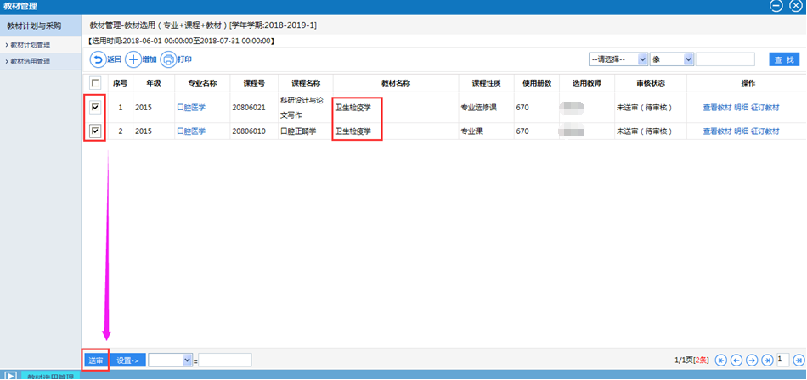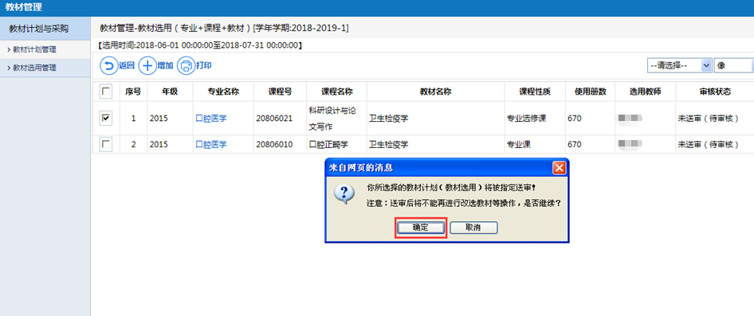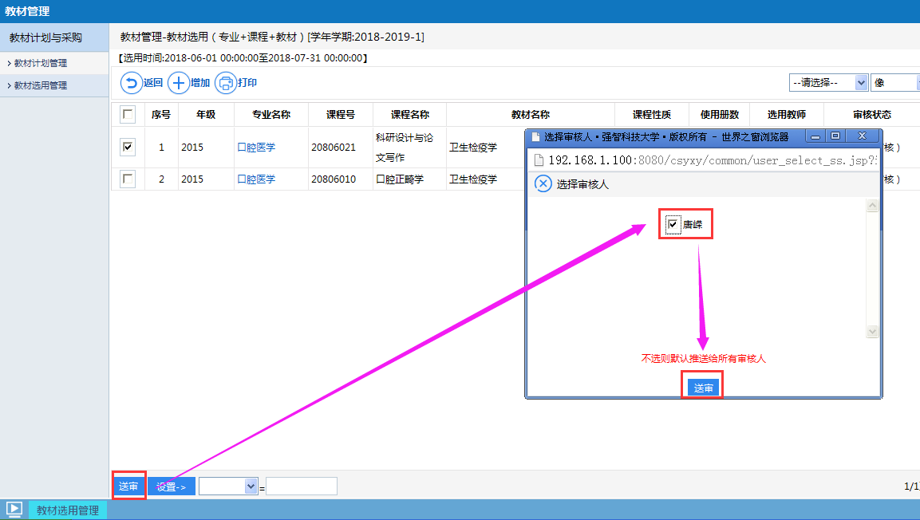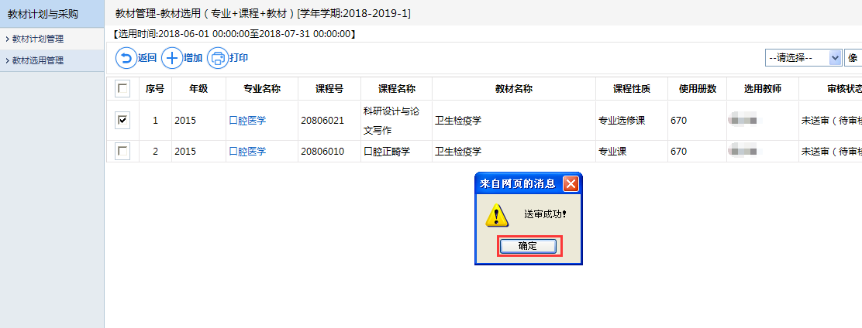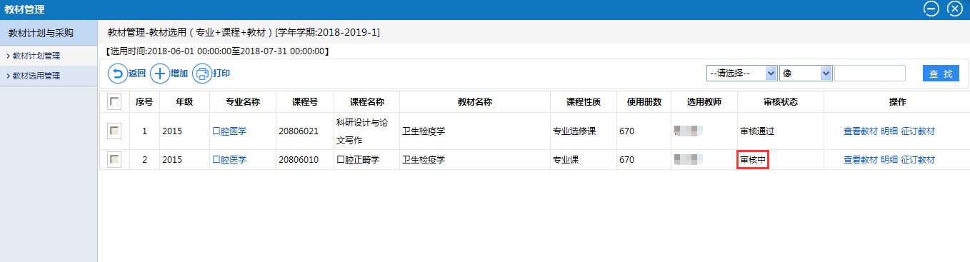

审核通过后，刷新页面后【审核状态】显示【审核通过】。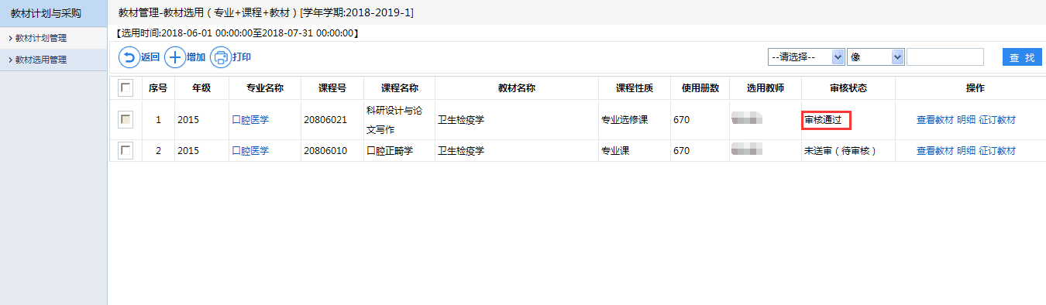

- 清除教材：进入【教材选用管理】：勾选需要清除的教材（只能是未送审的），点击【清除教材】即可，已送审审核中的需要修改，必须先审核不通过，再清除教材，已经审核通过但是需要修改教材的（该现象应该避免发生）应该联系唐嵘老师进行撤审再清除教材。

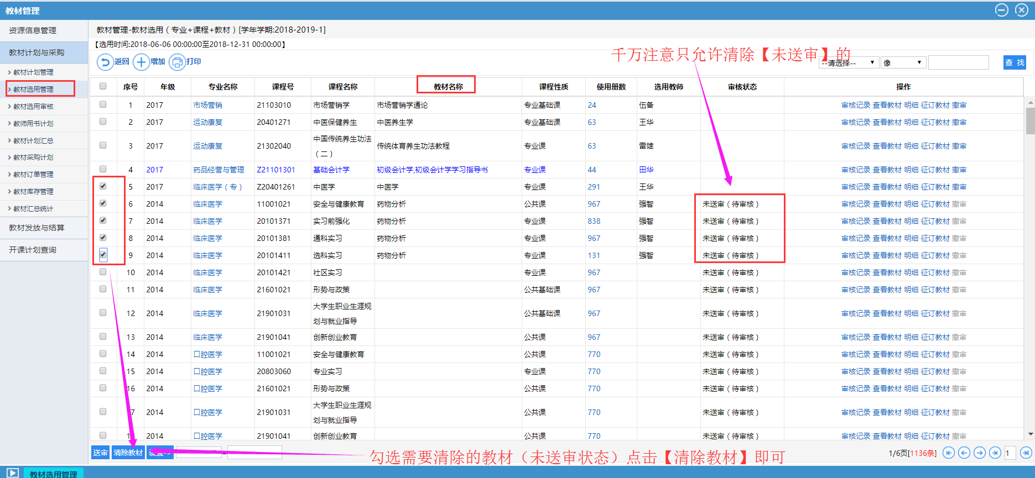

二、教师用书选用：
- 进入菜单【教师用书计划】---选择学年学期---点击【查询】：
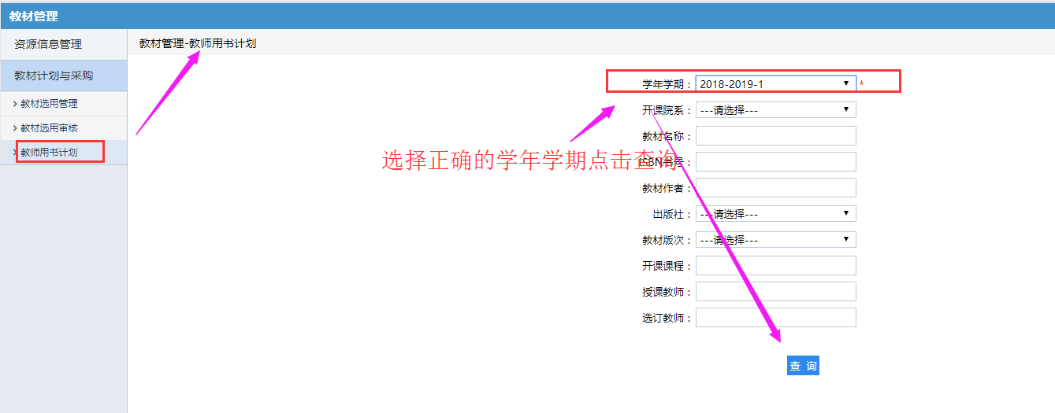
- 增加教师用书：点击【增加】---填写增加信息（一般都是双击选中）：
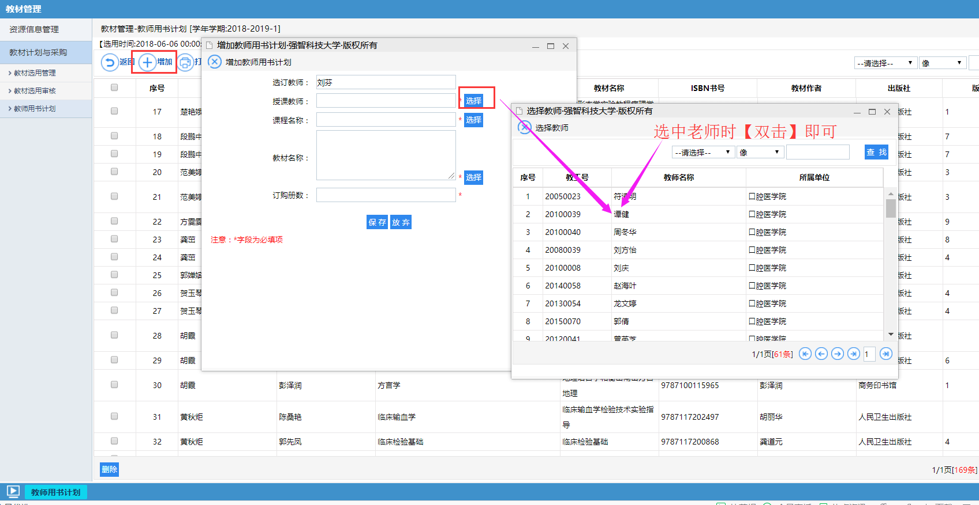

选择教材时是勾选并点击确定：
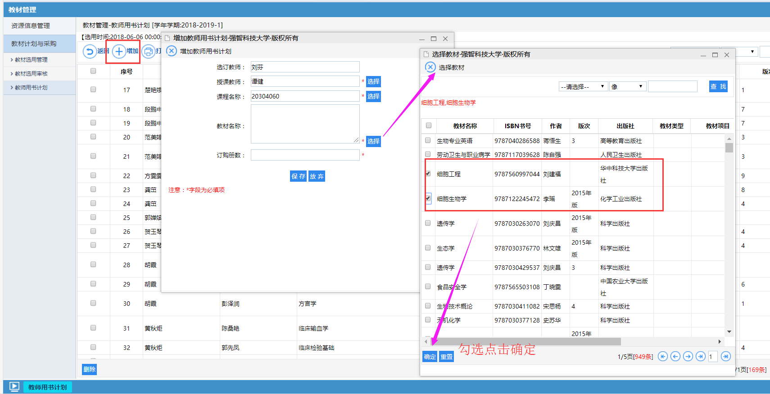

订购册数：订购数=教师数，如下图：
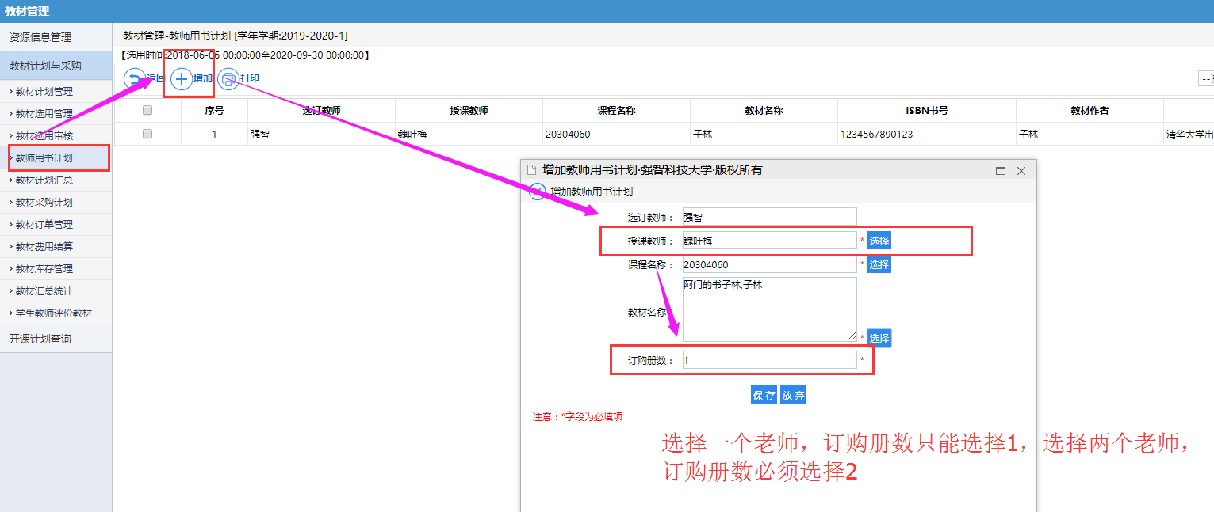
点击【保存】并查看是否添加成功：
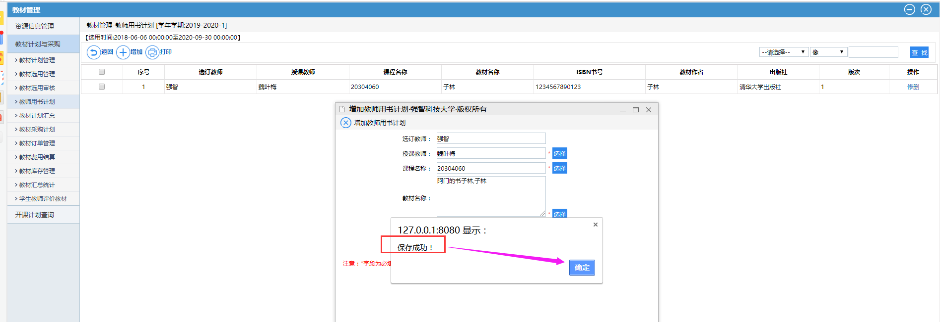

查看订购结果：
